Mini无线开局指导书（ERG2管理Mini AP典配）

注：
（1）适用产品：ERG2、NER324、Mini AP
（2）ERG2路由器从ERHMG2-MNW100-R1110版本开始支持管理Mini AP， 本文内容开始前建议将设备均升级至官网最新版本再操作，版本下载地址如下：
ERG2路由器
http://www.h3c.com.cn/Service/Software_Download/Router/Catalog/ER_G2/G2_WAN/
Mini AP
http://www.h3c.com.cn/Service/Software_Download/IP_Wlan/

典型配置举例

组网需求
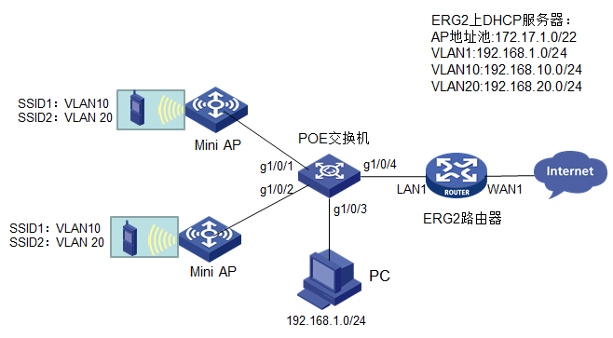
Mini A21、Mini NW8321C作为无线接入点，ERG2路由器即作为无线管理器管理AP，又作为出口路由器，H3C S5110-28P-PWR作为二层接入交换机（以下简称交换机），负责给AP供电和转发数据。AP分别接交换机的g1/0/1和g1/0/2口，g1/0/3口连接有线PC，交换机上行口g1/0/4连接路由器的LAN1口，ERG2路由器WAN1口连接运营商宽带。
该组网描述了ERG2路由器管理Mini AP，为用户提供无线网络服务典型应用场景，需要实现如下功能：
（1）有线PC流量，ERG2和AP之间的管理流量均属于VLAN1，无线流量分别属于VLAN10和VLAN20，起到内网有线流量和无线流量分离的作用，有线和无线均可以访问internet。
（2）在路由器上配置3个VLAN和对应的DHCP服务器（ERG2默认VLAN1为192.168.1.0/24，AP管理地址172.17.1.0/22属于VLAN1的子接口，也属于VLAN1）。
（3）AP由ERG2分配IP地址，IP网段为172.17.1.0/22，属于管理VLAN1 ，管理员可在网络中任何位置，通过AP的管理地址管理AP，AP上设置两个SSID，分别属于VLAN10和VLAN20。
（4）POE交换机进行相应的配置，相应接口允许VLAN1、VLAN10和VLAN20的报文通过。
（5）无线终端连接SSID接入网络，并采用DHCP方式获取IP地址上网，IP地址由路由器分配192.168.10.0/24和192.168.20.0/24网段，有线用户接入网络获取192.168.1.0/24网段IP地址。

配置信息

交换机配置
注意：无管理交换机会透传所有VLAN报文，如果交换机属于无管理交换机，则此处无须进行配置（比如H3C Mini S9-PWR无管理POE交换机）
AP有两种报文发送方式，AP在获取地址时默认以Untag发送地址请求报文，如果连续5个请求没有得到回应，就带Tag VLAN3999发送，如果连续5个请求没有得到回应，再切到Untag发送方式，如此循环，期间任何一次得到请求回应，此后AP发给M20的所有报文都按此决定是否带Tag。
方式一：AP以不带VLAN tag方式发送管理报文
将g1/0/1口、g1/0/2、g1/0/4口配置为Trunk接口，放通VLAN1、VLAN10、VLAN20，PVID为VLAN1。g1/0/3口配置为access vlan 1接口，只允许VLAN1通过（该交换机接口默认为access vlan1，此处不再赘述配置）
#g1/0/1、g1/0/2、g1/0/4三个接口配置相同，此处以g1/0/1接口配置为例
[H3C]interface GigabitEthernet 1/0/1
[H3C-GigabitEthernet1/0/1]poe enable
[H3C-GigabitEthernet1/0/1]port link-type trunk
[H3C-GigabitEthernet1/0/1]port trunk pvid vlan 1
[H3C-GigabitEthernet1/0/1]port trunk permit vlan 10 20
[H3C-GigabitEthernet1/0/1]quit
方式二：AP带Tag VLAN3999方式发送管理报文（需要在ERG2路由器上设置VLAN3999，并且LAN1口放通VLAN3999即可）
ERG2和AP的管理流量属于VLAN3999，g1/0/1、g1/0/2、g1/0/4接口需要放通VLAN3999，具体配置如下：
[H3C]interface GigabitEthernet 1/0/1
[H3C-GigabitEthernet1/0/1]poe enable
[H3C-GigabitEthernet1/0/1]port link-type trunk
[H3C-GigabitEthernet1/0/1]port trunk pvid vlan 1
[H3C-GigabitEthernet1/0/1]port trunk permit vlan 10 20 3999
[H3C-GigabitEthernet1/0/1]quit
注：为了方便起见，一般建议交换机对应端口同时放通VLAN3999。

ERG2路由器配置

基础配置
此处只列举AP以不带Tag发送报文方式下，ERG2路由器的配置情况，带Tag VLAN3999的方式下，只要路由器上配置VLAN3999，并且LAN1口放通VLAN3999即可。
（1）ERG2默认管理地址为192.168.1.1/24，默认用户名密码均为admin，配置PC和ERG2路由器网络连通，在浏览器地址栏中输入http://192.168.1.1打开设备管理页面。
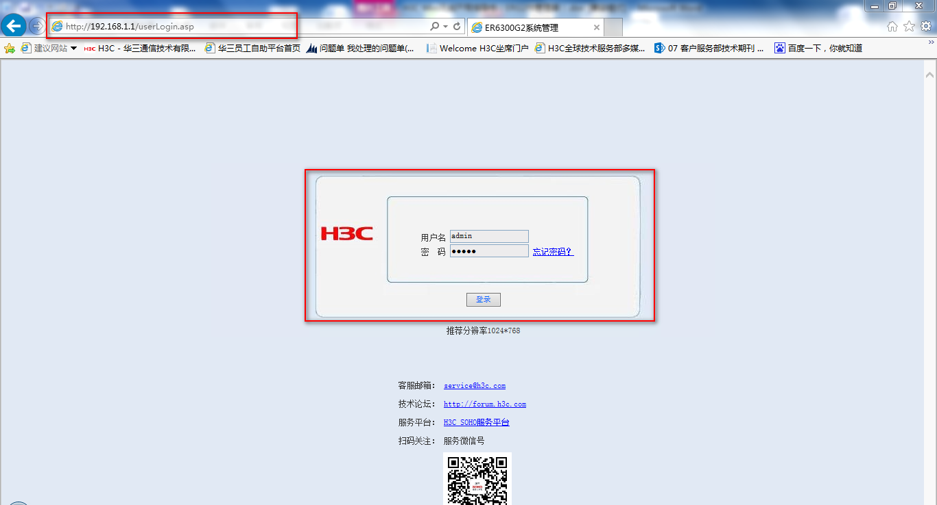
（2）ERG2路由器的WAN1口连接运营商线路并物理UP，配置路由器的WAN1口（支持DHCP、PPPOE拨号和静态IP三种方式），本文采用PPPOE拨号方式，正确配置拨号账号和密码（账号密码由对应运营商提供）即可。
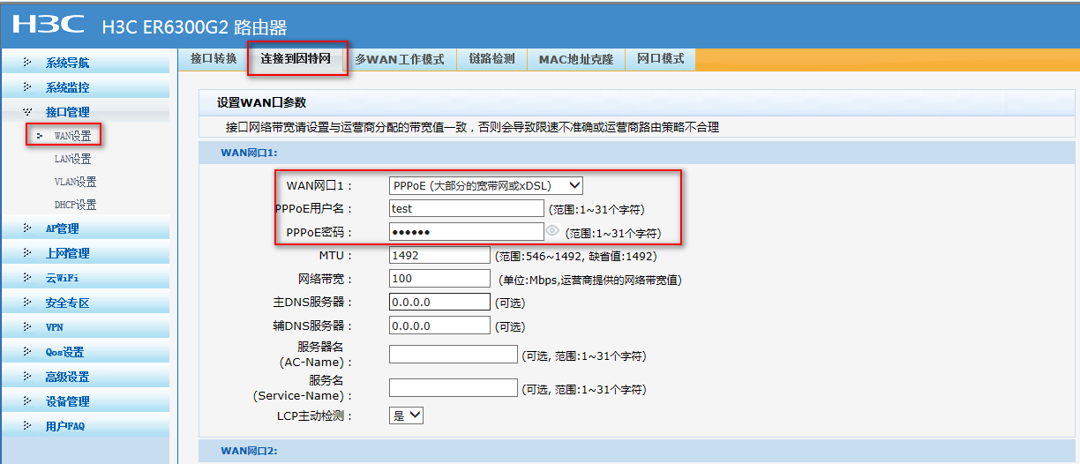
（3）将ERG2路由器LAN1口PVID设置为VLAN1，并放通VLAN1、VLAN10和VLAN20
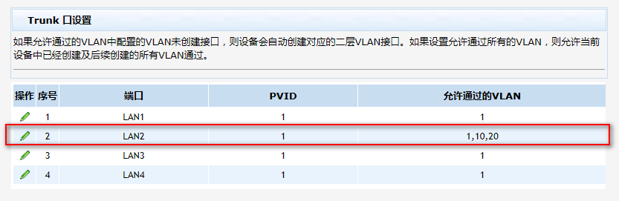
（4）配置VLAN10、VLAN20的DHCP服务器（设备默认已有VLAN1的DHCP服务器）
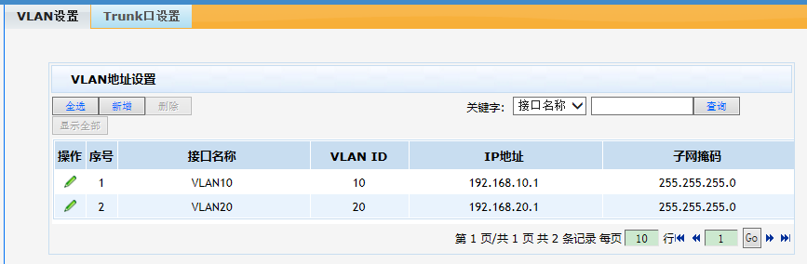
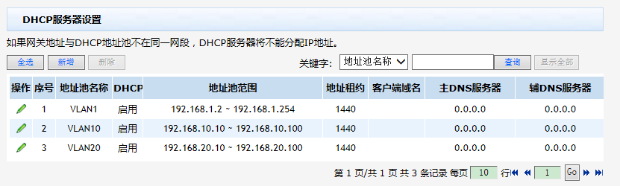
（5）启用AP管理功能，选择管理VLAN为VLAN1
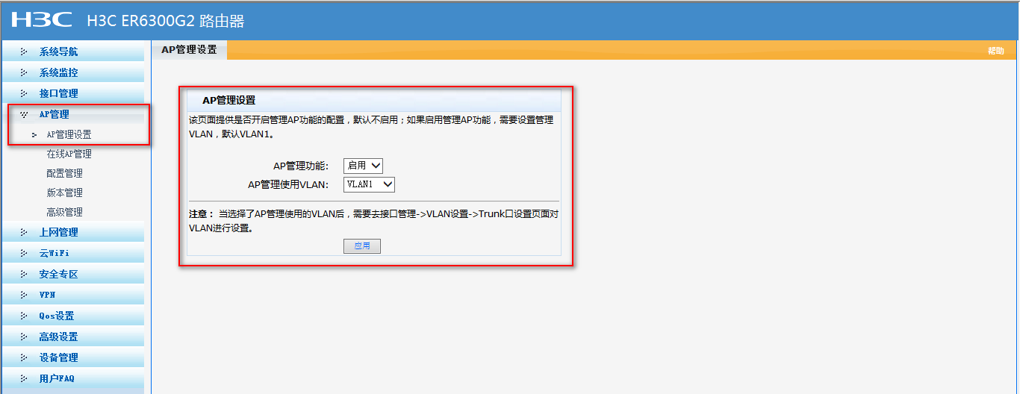
（6）配置AP管理地址池，默认为172.17.1.0/22
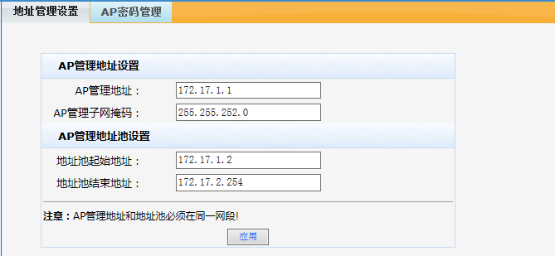
（7）AP注册并上线
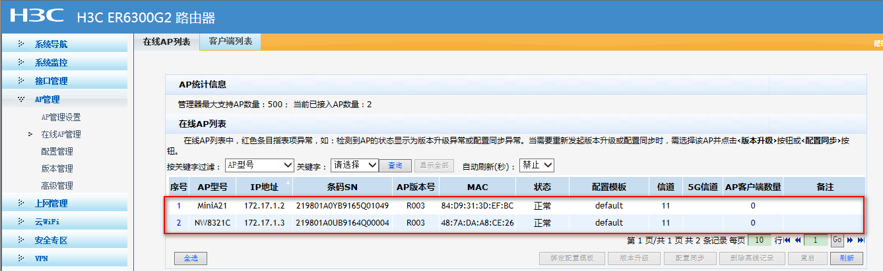

无线配置
由于本文中选取的实验AP A21和NW8321C均是2.4G单频AP，因此这部分只介绍2.4G配置（5G配置同2.4G）。
（1）设备默认无线配置简介
M20默认自带两个SSID，2.4G和5G分别为H3C和H3C_5G，加密方式均为不加密，并且带一个默认配置模板，默认配置模板中的2.4G和5G的 SSID-1采用无线基本配置，其中任意一个修改配置都会导致另一个同步配置。

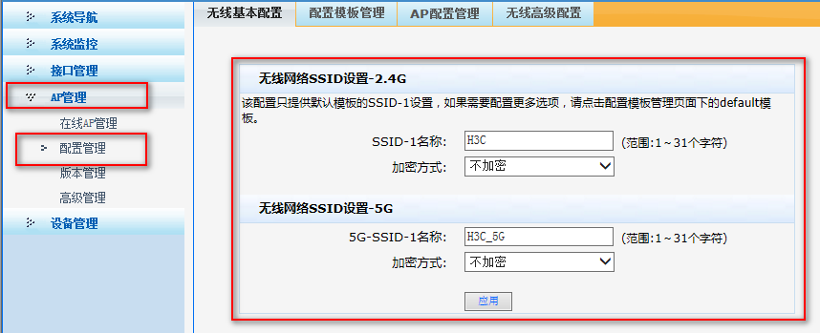
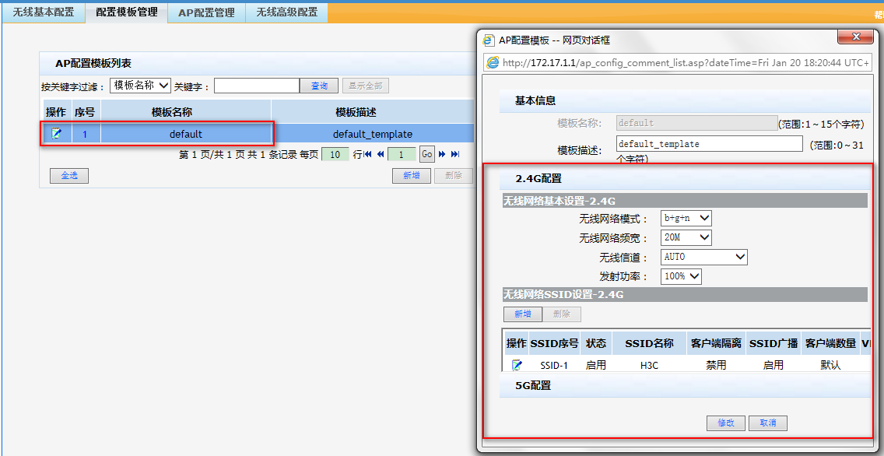
（2）创建无线配置模板
创建一个无线配置模板test，用于给上线的AP下发无线配置（如果需要给不同的AP下发不同的无线配置，可以创建多个无线配置模板，分别下发给AP），在无线配置模板中配置两个无线SSID，分别属于VLAN10和VLAN20，无线网络均采用WPA-PSK/WAP2-PSK加密，加密秘钥为12345678。
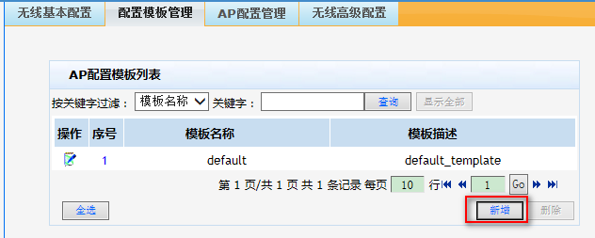
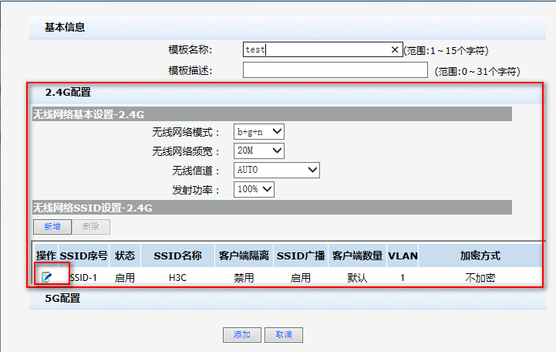
创建SSID1，配置桥接VLAN为10，配置加密方式和密钥
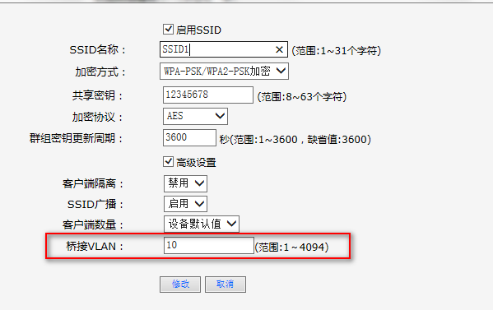
同理，点击新增按钮，创建无线网络SSID2，桥接VLAN配置为20，配置加密方式和密钥
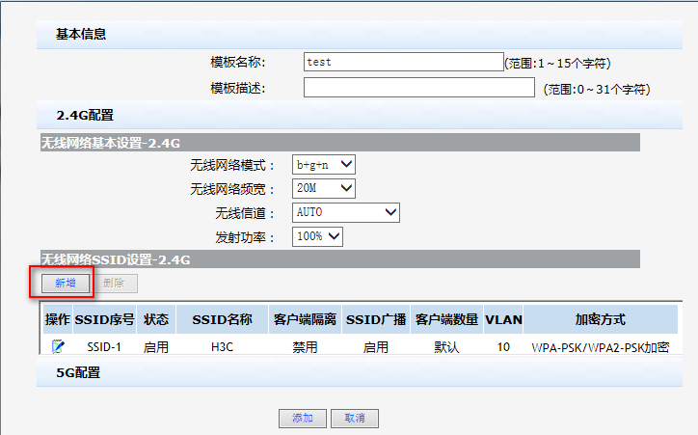
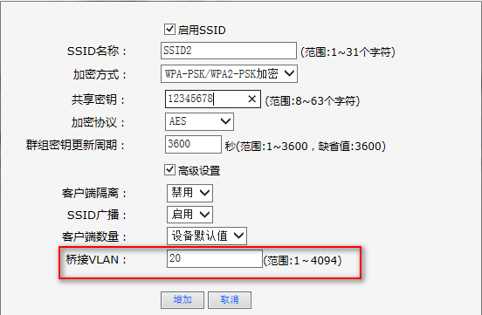
至此，test模板创建成功，其中包含两个无线网络——SSID1和SSID2，分别属于vlan10和vlan20
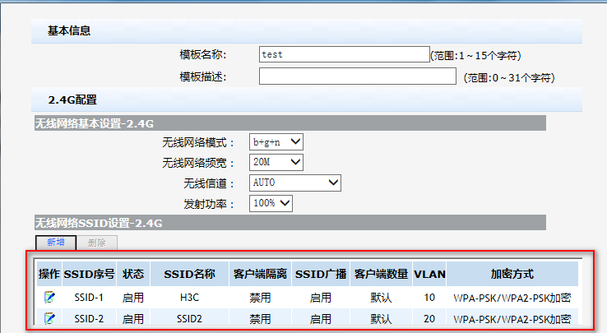
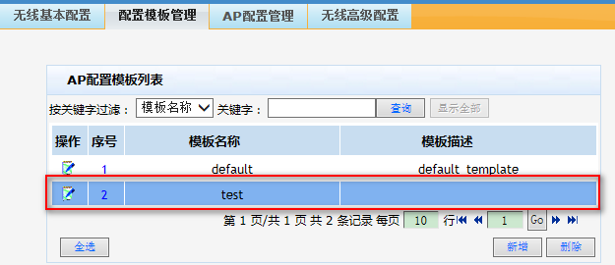
（3）AP配置管理
点击新增按钮，填写上线AP的MAC地址信息，将AP和无线配置模板test进行绑定：
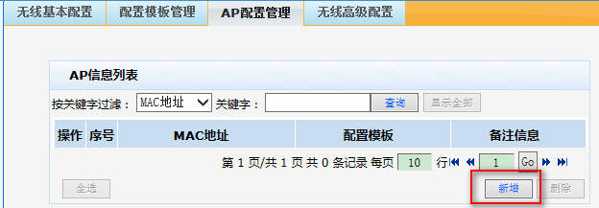
将MAC地址为84:D9:31:3D:EF:EF的A21和test配置模板进行绑定：
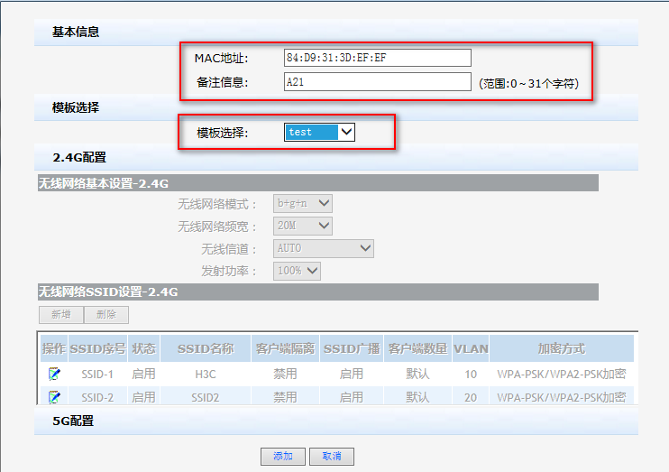
将MAC地址为48:7A:DA:A8:CE:26的NW8321C和test配置模板进行绑定：
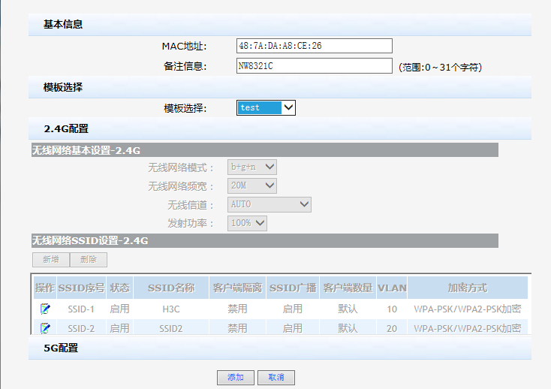
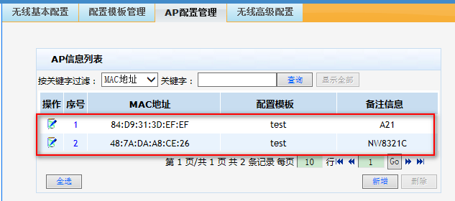

自此，无线终端可以搜索到名称为SSID1和SSID2的两个无线网络，接入到到这两个无线中，分别可以获取192.168.10.0/24和192.168.20.0/24网段的ip地址，并可以访问整个网络。

（4）无线高级设置（无线优化）
可以开启无线而层漫游优化和禁止弱信号客户端接入功能，优化无线网络
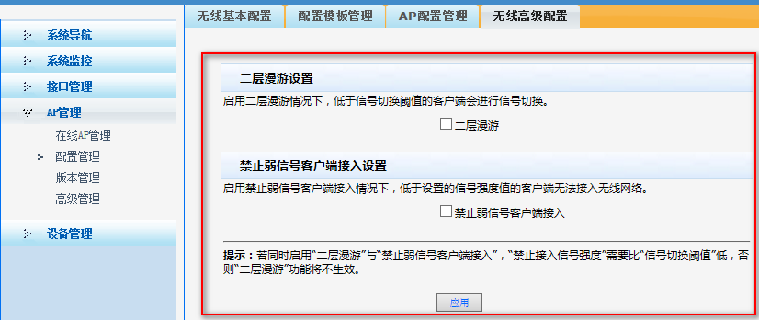

配置验证
（1）在线AP列表查看给AP下发的无线配置模板为test，NW8321C上接入一个无线终端。
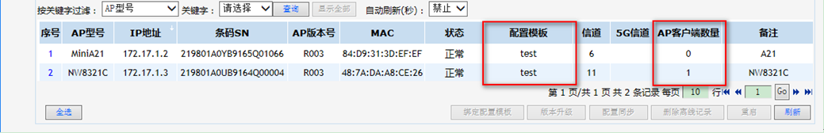
（2）无线客户端列表查看在线客户端情况，可以看到终端的MAC地址，所属VLAN为VLAN20，信号强度，发送接收速率，在线时长等信息，无线终端可以访问整个网络。
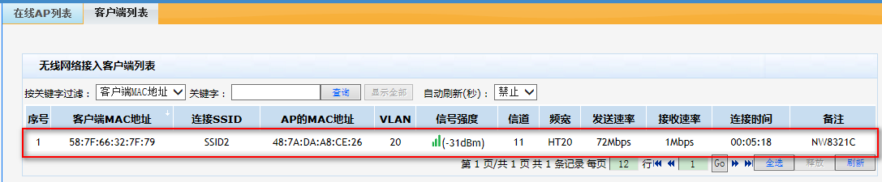
（3）管理员通过PC接入网络，PC属于管理VLAN1，IP为192.168.1.200，具体网卡配置如下：
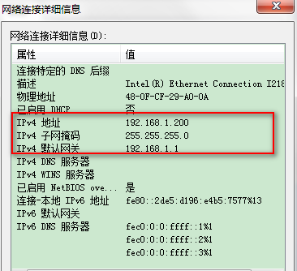
（4）AP获取到172.17.1.0/24段172.17.1.3地址，通过该地址可以管理到AP。
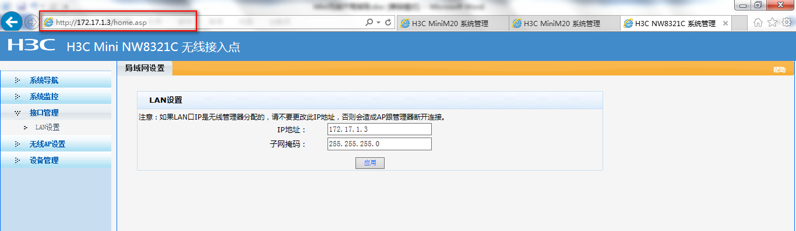

常见问题排查方法

AP无法上线
（1）确认AP是否支持被ERG2管理，目前ERG2只支持管理A20/A20-G、A21、A50、NW8321C五款AP。
（2）确认AP和ERG2的版本是否配套，具体可查看对应版本说明书，建议AP和ERG2都升级到官网最新版本
（3）确认ERG2是否管理AP数达到最大，目前ER3260G2和NER324可以管理300个AP，其余ERG2路由器可管理500个AP。
（4）确认ERG2的AP管理功能是否开启，默认处于关闭状态。
（5）确认ERG2路由器LAN口是否放通了AP的管理VLAN，ERG2上路由是否配置正确。
（6）查看二层交换机端口配置是否正确，是否允许相应的管理报文通过，ERG2和AP双方使用UDP报文的10087/10088端口进行报文交互，确认该UDP报文没有被中间设备过滤。在在线AP列表查看AP状态，然后根据如下状态流程图排查问题出在哪儿
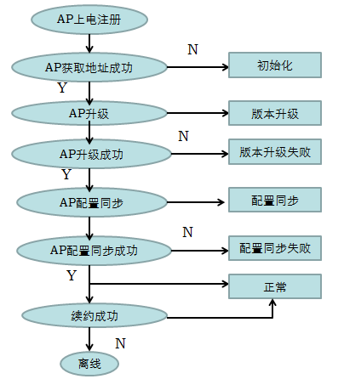
（7）查看日志信息是否有收到AP的查询报文，是否能够成功分配ip地址，如果无法分配到IP地址，确认AP管理地址池地址是否足够（默认地址池为172.17.1.0/22，共计1024个地址）。
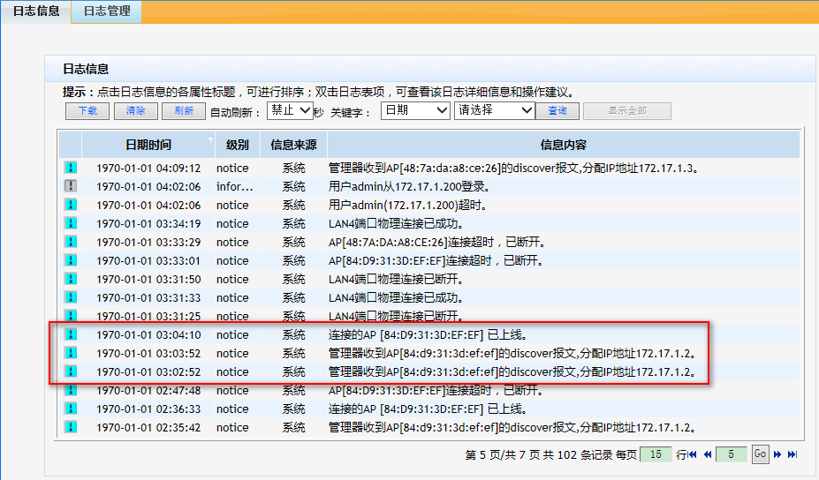

AP频繁掉线：
（1）确认ERG2与AP之间物理线路是否正常，ERG2和AP的物理接口有无频繁掉线情况（可通过ERG2和AP日志确认，或者与之物理相连的有日志功能的交换机确认），如果有，需要排查物理连接。
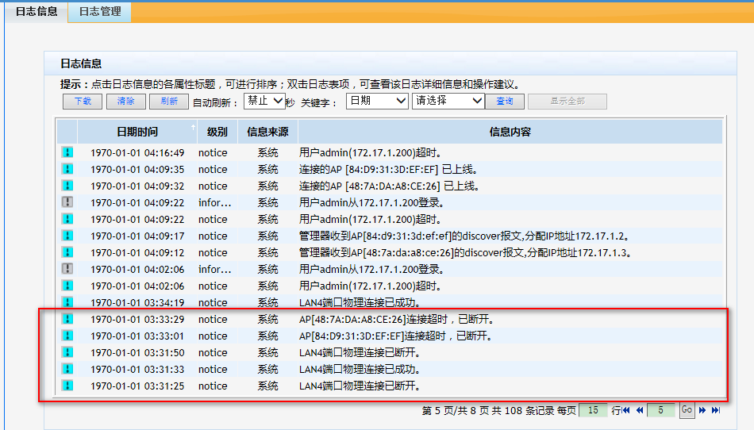
（2）是否是AP 供电不稳定，AP存在频繁上下电情况，如果有，需要排查电压环境是否正常，POE交换机供电是否正常，如果AP采用本地直流供电（比如NW8321C），还需要排查电压适配器是否正常。
（3）是否是ERG2和AP之间的网络通信不正常，网络不稳定，存在丢包和网络震荡，需要排查ERG2和AP之间网络是否正常。ERG2和AP之间默认80S没有报文交互，即会断开连接。
（4）是否AP管理地址和内网其他网段地址存在冲突，建议将AP管理地址和内网其他网段地址分离。

无线干扰严重，终端协商速率低，无线丢包
（1）确认是无线侧丢包，还是有线侧丢包，可以在PC上通过分段ping检测来确认。
（2）排查是否是个别终端，还是普遍终端都存在问题，可以通过更换终端测试确认，测试时不要开启终端网卡节能功能。
（3）检查无线环境中是否有其他无线干扰设备，比如微波炉、无绳电话、运营商3&4G无线放大器或者无线基站，运营商公共WIFI或者其他厂家设备无线干扰
（4）AP点位合理部署，确保AP的安装位置能够覆盖其所在区域
（5）信道合理规划：相邻AP 2.4G信道采用1、6、11部署，5G信道采用149、153、157、161、165部署，防止信道重叠，干扰严重。
（6）频宽合理设置：2.4G相互不干扰信道较少，一般建议开启20MHz频宽，5G频段根据现在5G信号干扰情况，如果网络中5G AP数量较多，其他AP 5G信号干扰严重，建议也设置20MHz，反之则建议开启40MHz或者80MHz（A50支持80MHz频宽）频宽。
（7）功率合理调节：有效信号强度建议不要低于-75dbm（对速率要求严格的场景，不能低于-70dbm），同一个地方，有效可见AP数量（即可以搜索到其他AP的信号强度超过-75dbm的SSID个数）最好不要超过3个，可以通过SSID扫描软件确认环境中的信号情况。
（8）可以开启无线二层漫游和禁止弱信号终端接入功能，优化无线网络。
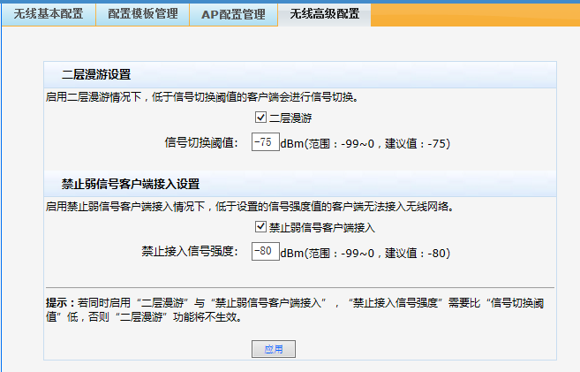
（9）通过查看在线客户端列表，确认终端的信号强度、协商速率具体是多少，然后根据这些信息进行排查。
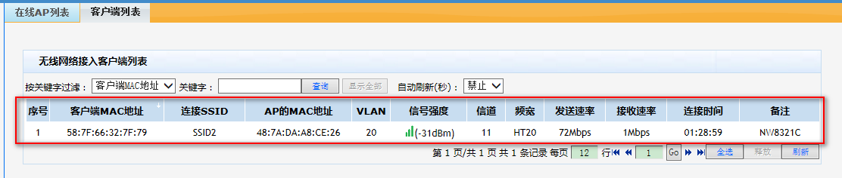

其他注意事项

使用版本

（1）AP版本升级

可以将AP的软件版本上传到M20上，并给AP升级软件版本
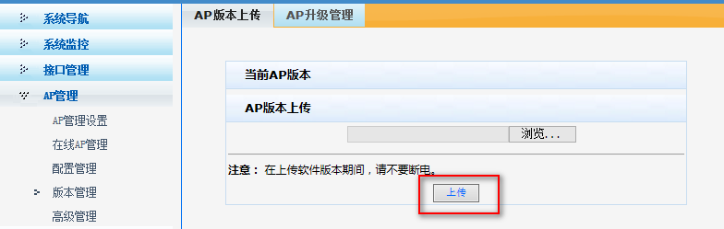

（2）上传后，到在线AP列表中选中要升级的AP，点击版本升级按钮，等待AP升级完成AP自动重启后再重新上线。
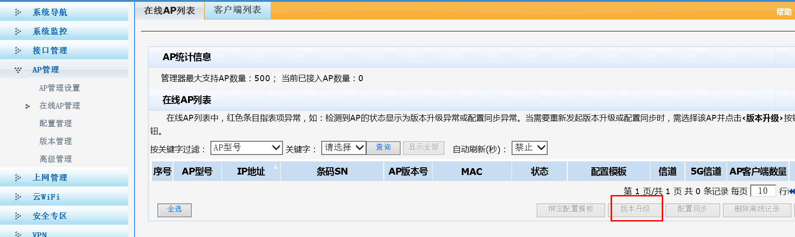

注意事项
（1）R002 及以前版本的AP 上线后获取到的是172.18.1.0网段的地址，请确保网络中的地址及AP管理地址池与此网段不冲突。建议将AP 和ERG2 都升级到最新版本再使用。

相关资料
【1】《H3C ER系列高性能企业级路由器 用户手册-6W104》
【2】《H3C Mini 无线AP 典型配置举例-5W100》

